1



Presentado por:

* Emir Santiago Alza
* Sergio Esteban Chaparro
* Daniel David Altamiranda
* Juan Camilo León

Versión 01





MANUAL TÉCNICO

#### SENA – CEET – ADSI FICHA 2468764

**Hoja De Control**

|  |  |  |  |
| --- | --- | --- | --- |
| **Proyecto** | Caltory | | |
| **Autor (es)** | Daniel Altamiranda Juan León  Sergio Chaparro Santiago Alza | | |
| **Entregable** | Manual de Instalación | | |
| **Empresa** | El Palacio Del Yeso | | |
| **Descripción Empresa** | Venta de elementos elaborados en yeso y venta de herramientas básicas de construcción | **N.º Total de Páginas** | 20 |

**Registro De Cambios**

|  |  |  |  |
| --- | --- | --- | --- |
| **Versión** | **Causa del Cambio** | **Responsable(s) del Cambio** | **Fecha del Cambio** |
| 01 | Versión inicial | Juan Camilo León Daniel Altamiranda Sergio Chaparro | 09/09/2022 |
|  |  |  |  |
|  |  |  |  |

# Contenido

Contenido 3

1. Presentación 4

Resumen 4

Objetivo 4

Alcance 4

1. Procesos 5

Procesos De Entrada 5

Procesos De Salida 5

1. Requerimientos Técnicos 6

Software 6

Hardware 6

1. Requerimientos Mínimos de Software 6
2. Requerimientos Mínimos de Hardware 6
3. Herramientas Utilizadas Para El Desarrollo 6
4. Instalación 7

Descarga y apertura del código fuente del software 7

Instalación De Emulador De Servidor 8

Importación de la base de datos 10

Instalación de VS Code 10

1. Análisis 13

Levantamiento de información 13

Personal involucrado 13

1. Diseño De La Arquitectura 14

Casos De Uso 14

Diagrama 15

Modelo Relacional 16

Modelo entidad relación 16

Diagrama de clases 17

Diagrama de despliegue 17

Creación de tablas con sentencias DDL 18

Inserción de datos utilizando sentencias DML 18

Diccionario De Datos 19

# Presentación

El siguiente manual se ha desarrollado con la finalidad de dar a conocer información detallada y necesaria para operar el sistema Caltory en términos técnicos con el fin de que el usuario que vaya administrar y configurar el sistema lo haga de una manera apropiada.

## Resumen

El documento se divide en diferentes secciones en las cuales cada una es relevante y aporta un entendimiento específico del proyecto que se está describiendo de una manera adecuada e implica una descripción más clara del mismo con requisitos que lleva el sistema.

## Objetivo

Especificar al usuario la estructura del sistema con el fin de que pueda hacer modificaciones o actualizaciones en él.

## Alcance

Este documento está dirigido al usuario que desee modificar y administrar el aplicativo, debe de tener conocimientos básicos en programación de sitios web y bases de datos.

# Procesos

## Procesos De Entrada

* + - Ingresar al programa de escritorio (iniciar sesión).
    - Ingresar datos para el registro de mercancía (ingreso, actualización, reportar artículos defectuosos).
    - Ingresar datos para registros de usuarios (empleados).

## Procesos De Salida

* + - Consulta de inventario (mercancía).
    - Consulta de usuarios (empleados).
    - Salida de usuarios (cierre de sesión).
    - Borrar registros (usuarios y mercancía).

# Requerimientos Técnicos

## Software

* + - Navegador Web: (Google Chrome, Mozilla Firefox, Opera) En sus últimas versiones.
    - Software de Gestión de Bases de Datos: (MySQL) Para la administración de la base de datos.
    - Emulador de Servidor: (XAMPP) Para ejecutar el software y la base de datos.
    - Editor de Código: (VS Code) Para el mantenimiento del código fuente del proyecto.

## Hardware

* + - Una laptop o computadora completa incluye teclado, ratón, CPU y monitor (Las bocinas no son necesarias).
    - Conexión a internet.

# Requerimientos Mínimos de Software

|  |  |
| --- | --- |
| **Sistema Operativo:** | Windows 7 en adelante |
| **Navegador Web:** | Google Chrome Versión 105.0.5195.102 en adelante |

# Requerimientos Mínimos de Hardware

|  |  |
| --- | --- |
| **Procesador:** | Intel Core Dúo T2600 o equivalentes a su potencia |
| **Tarjeta de red:** | Tarjeta wi-fi estándar |
| **Memoria RAM:** | 2Gb DDR 266 |
| **Disco Duro:** | Mecánico 250Gb |

# Herramientas Utilizadas Para El Desarrollo

* + - Navegador web Opera GX y Google Chrome para la visualización y ejecución del software.
    - Software de Gestión de bases de datos MySQL para la administración de datos.
    - Emulador de Servidor XAMPP para la ejecución del backend del proyecto.
    - Editor de código Visual Studio Code para la creación y edición del software.
    - Sistema de control de versiones GitHub.

# Instalación

## Descarga y apertura del código fuente del software

Descargamos el proyecto desde el siguiente link <https://github.com/s3rgi024/Proyecto-Caltory>damos clic en el botón  , seleccionamos la opción  y elegimos la siguiente ruta para descargar el archivo C:\xampp\htdocs\

Una vez finalice la descarga nos dirigimos a la ruta donde descargamos el archivo y lo extraemos en la misma carpeta.

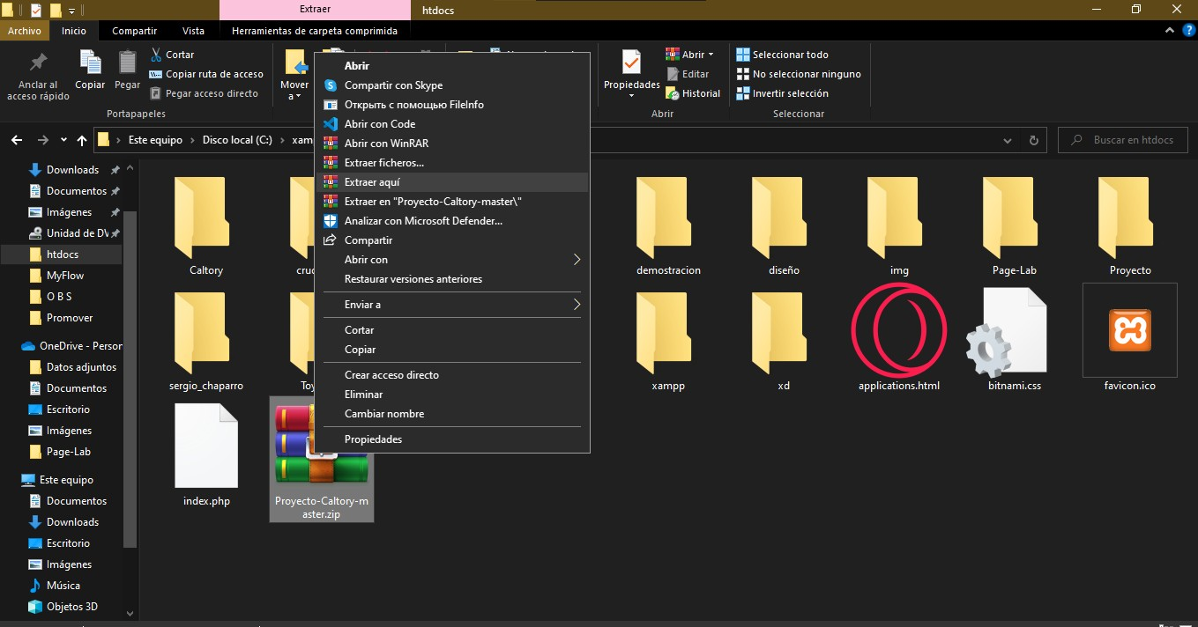

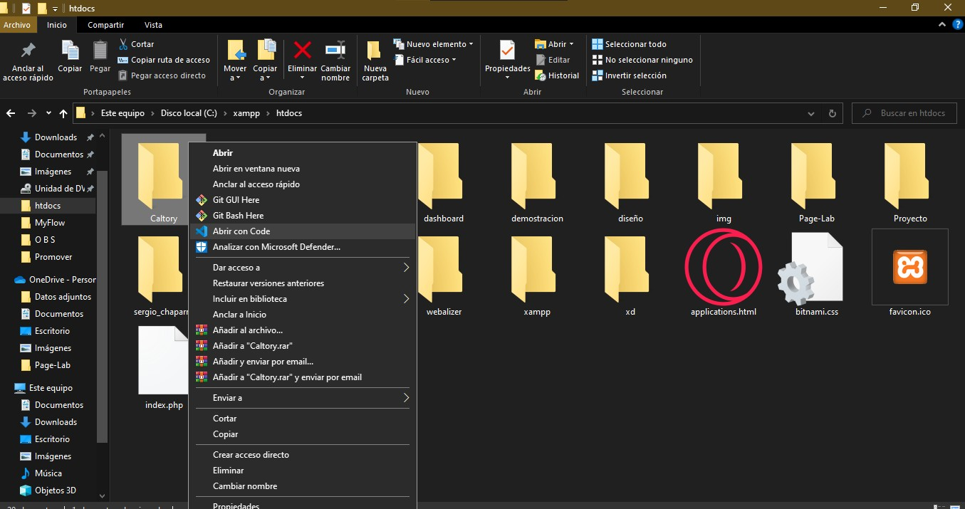Una vez finalice la extracción aparecerá una carpeta llamada “Caltory” pulsamos clic derecho sobre ella y elegimos la opción de abrir con Code

## Instalación De Emulador De Servidor

Empezamos la instalación de XAMPP el cual será el emulador de servidor para ejecutar la parte lógica del aplicativo.

Descarga en el pc el instalador xampp-win32-5.6.30-1-VC11-installer.exe en el cual se encuentra en la página: [https://www.apachefriends.org/es/download.htm,](https://www.apachefriends.org/es/download.htm) al momento de descargarlo le das clic como administrador para empezar la descarga, al momento de instalar te aparecerá la pantalla de bienvenida

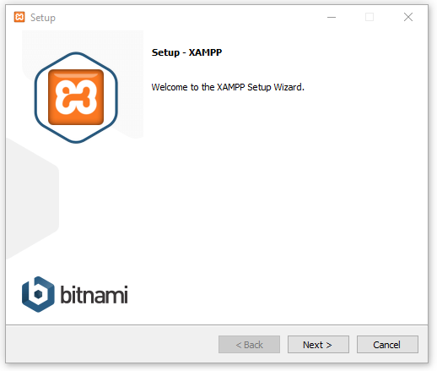

La siguiente ventana muestra los componentes que deseas seleccionar, después de seleccionar los componentes que deseas le das Next y continuas con la instalación instalación y administración XAMPP.

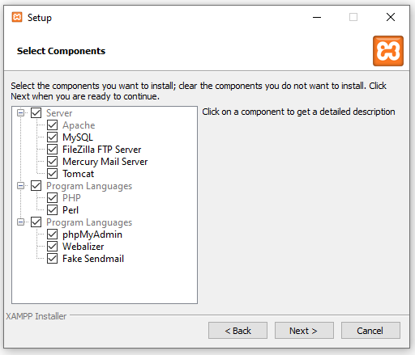

En esta ventana aparecerá la carpeta donde quieres guardar los archivos de instalación el setup muestra una carpeta por defecto que es - c:\xampp – donde se realizara la instalación, dale en el botón Next para continuar.

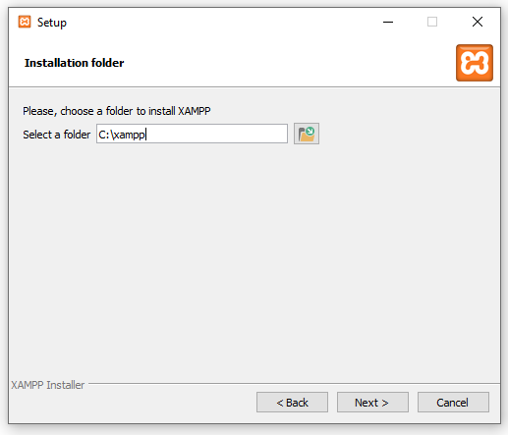

Luego de la instalación de XAMPP abrimos el programa y activamos los módulos MySQL y Apache para ejecutar el software de forma local.

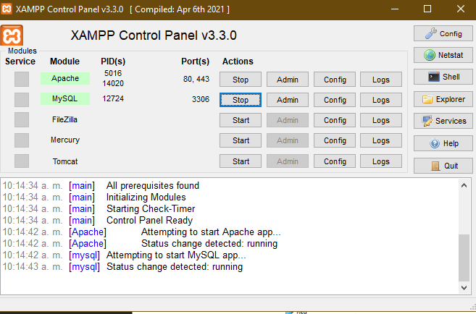

## Importación de la base de datos

Abrimos phpmyadmin dando clic en el botón Admin del módulo MySQL dentro de XAMPP y seleccionamos el botón de importar en el menú superior.

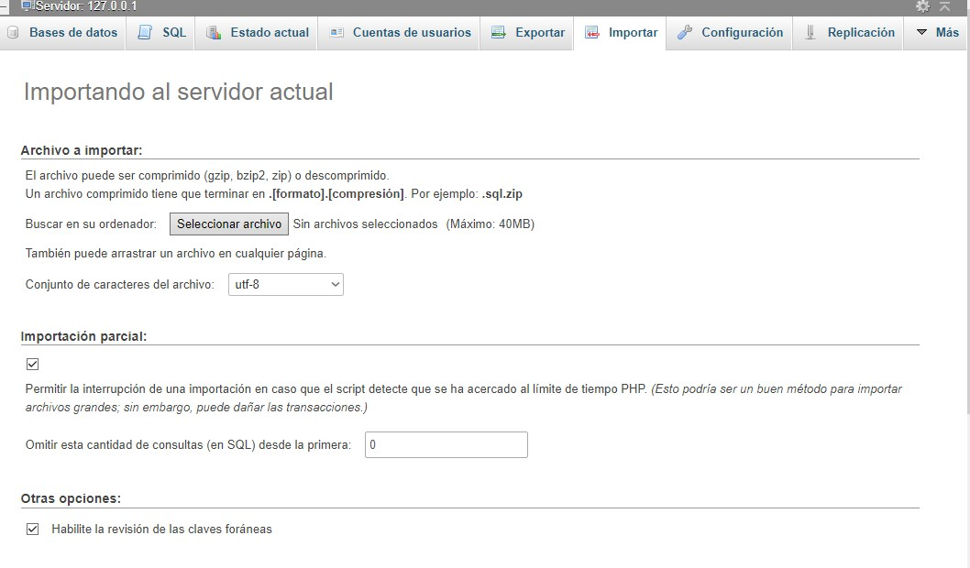

Después seleccionamos el botón de y buscamos el archivo “caltory.sql” que debería estar en la ruta: C:\xampp\htdocs\Caltory\negociacion/caltory.sql

Finalmente nos dirigimos a la parte inferior y damos clic en el botón 

## Instalación de VS Code

Nos dirigimos a la página oficial de Visual Studio Code desde el siguiente link <https://code.visualstudio.com/>para descargar este editor de código pulsamos en el botón Interfaz de usuario gráfica, Texto  Descripción generada automáticamente si no está seleccionada la opción de Windows la seleccionamos y

elegimos la ruta en la que se guardará el instalador.

Una vez descargado abrimos el instalador lee y acepta el acuerdo de licencia. Haz clic en Next para continuar.

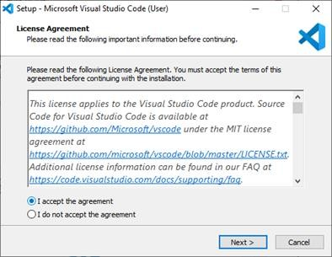

Dejamos la ruta por defecto en la que se instalará el editor y pulsamos en Next.

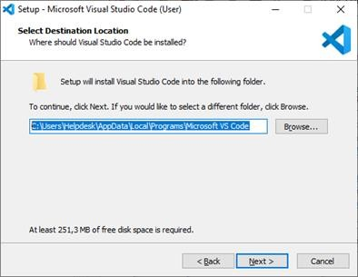

Dejamos el nombre de la carpeta de accesos directos como está y damos clic en Next.

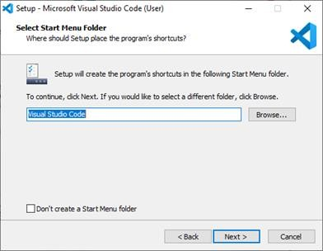

Marcamos las casillas que dicen “Add open with Code” y pulsamos en Next.

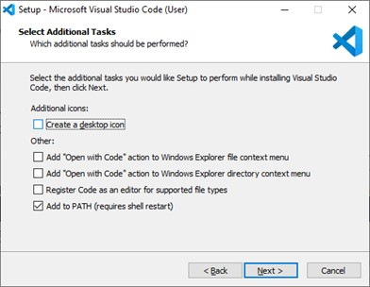

Pulsamos el botón que dice “Install” para proseguir con la instalación.

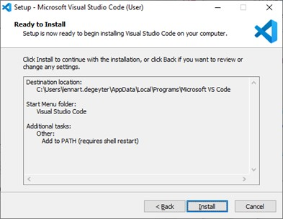

Una vez finalice la instalación pulsamos “Finish” para cerrar el instalador y arrancar el programa.

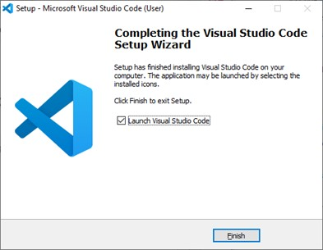

# Análisis

## Levantamiento de información

##### Preguntas rol administrador

1. ¿Cuáles son sus funciones como Administrador?
2. ¿Qué estrategias realiza desde su rol de administrador, que le permitan asegurar la innovación en su área?
3. ¿Cuál es el proceso que utiliza para tomar decisiones administrativas?
4. ¿Cómo aumentaría la productividad de sus operarios?
5. ¿Cómo suele manejar los datos de sus clientes y de qué forma los convierte en información de valor para la empresa?

##### Preguntas rol vendedor

1. ¿Cómo administra los productos?
2. ¿Cómo describirías tu entorno de trabajo?
3. ¿En qué fechas del año disminuyen sus ventas?
4. ¿Cómo hace para convencer al cliente de comprar el producto?

##### Preguntas rol operario

1. ¿Con cuántos activos cuenta la empresa?
2. ¿La empresa cuenta con los documentos al día para que en caso dado soporte la deuda?
3. ¿Cuánto tiempo lleva la empresa en el mercado?
4. ¿Cuál es la misión y la visión de la empresa?

## Personal involucrado

|  |  |
| --- | --- |
| **Nombre** | Juan Camilo León |
| **Rol** | Analista |
| **Categoría profesional** | Programador Junior |
| **Información del contacto** | [Jcleon70@misena.edu.co](mailto:Jcleon70@misena.edu.co) |

|  |  |
| --- | --- |
| **Nombre** | Santiago Alza |
| **Rol** | Programador |
| **Categoría profesional** | Programador Junior |
| **Información del contacto** | [esalza@misena.edu.co](mailto:esalza@misena.edu.co) |

|  |  |
| --- | --- |
| **Nombre** | Daniel Altamiranda |
| **Rol** | Analista |
| **Categoría profesional** | Programador Junior |
| **Información del contacto** | [ddaltamiranda6@misena.edu.co](mailto:ddaltamiranda6@misena.edu.co) |

|  |  |
| --- | --- |
| **Nombre** | Sergio Chaparro |
| **Rol** | Programador |
| **Categoría profesional** | Programador Junior |
| **Información del contacto** | [sechaparro39@misena.edu.co](mailto:sechaparro39@misena.edu.co) |

# 9. Diseño De La Arquitectura

## Casos De Uso

Para el aplicativo se va a definir tres roles o tipos de usuarios que operarán el sistema de información de distintas formas.

**Administrador**: tendrá la labor de validar, ingresar, eliminar, modificar y realizar diferentes acciones sobre el aplicativo además de controlar las cuentas de los usuarios.

**Vendedor**: el usuario al que le es asignado este rol tiene acceso al módulo donde podrá: eliminar productos, actualizar el estado de los productos, inscribir productos, consultar productos y administrar inventario de entrada.

**Operarios**: tienen la misma función del operario rol tiene acceso al módulo donde podrá diligenciar formulario de insumos, inscribir insumos, consultar insumos y administrar inventario de entrada.

### Diagrama

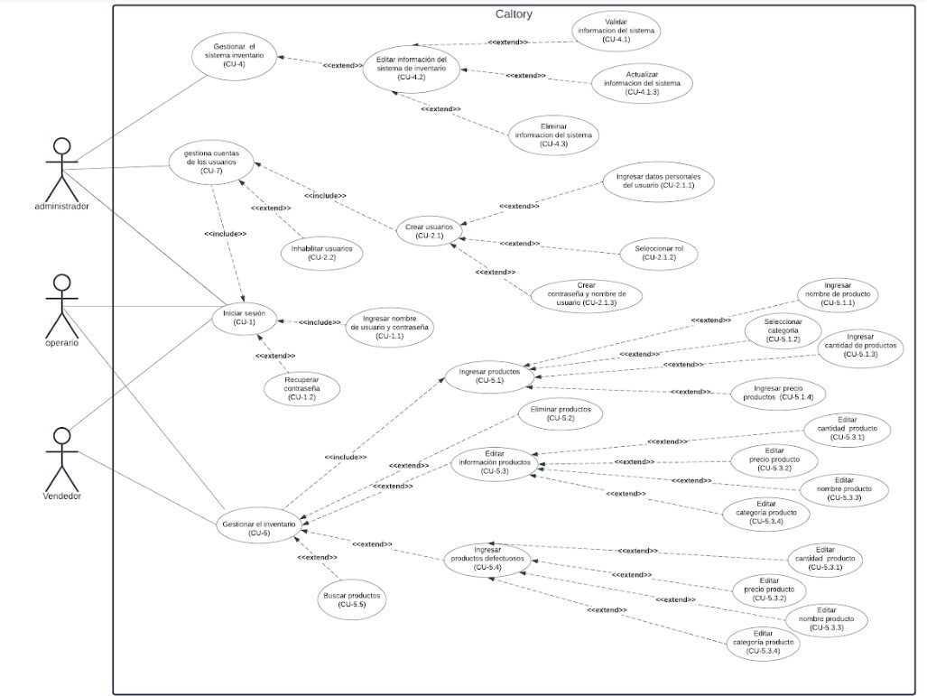

## Modelo Relacional

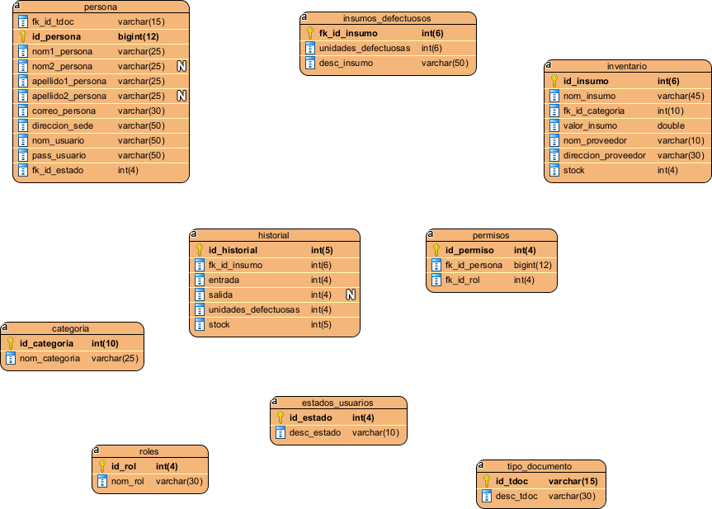

## Modelo entidad relación

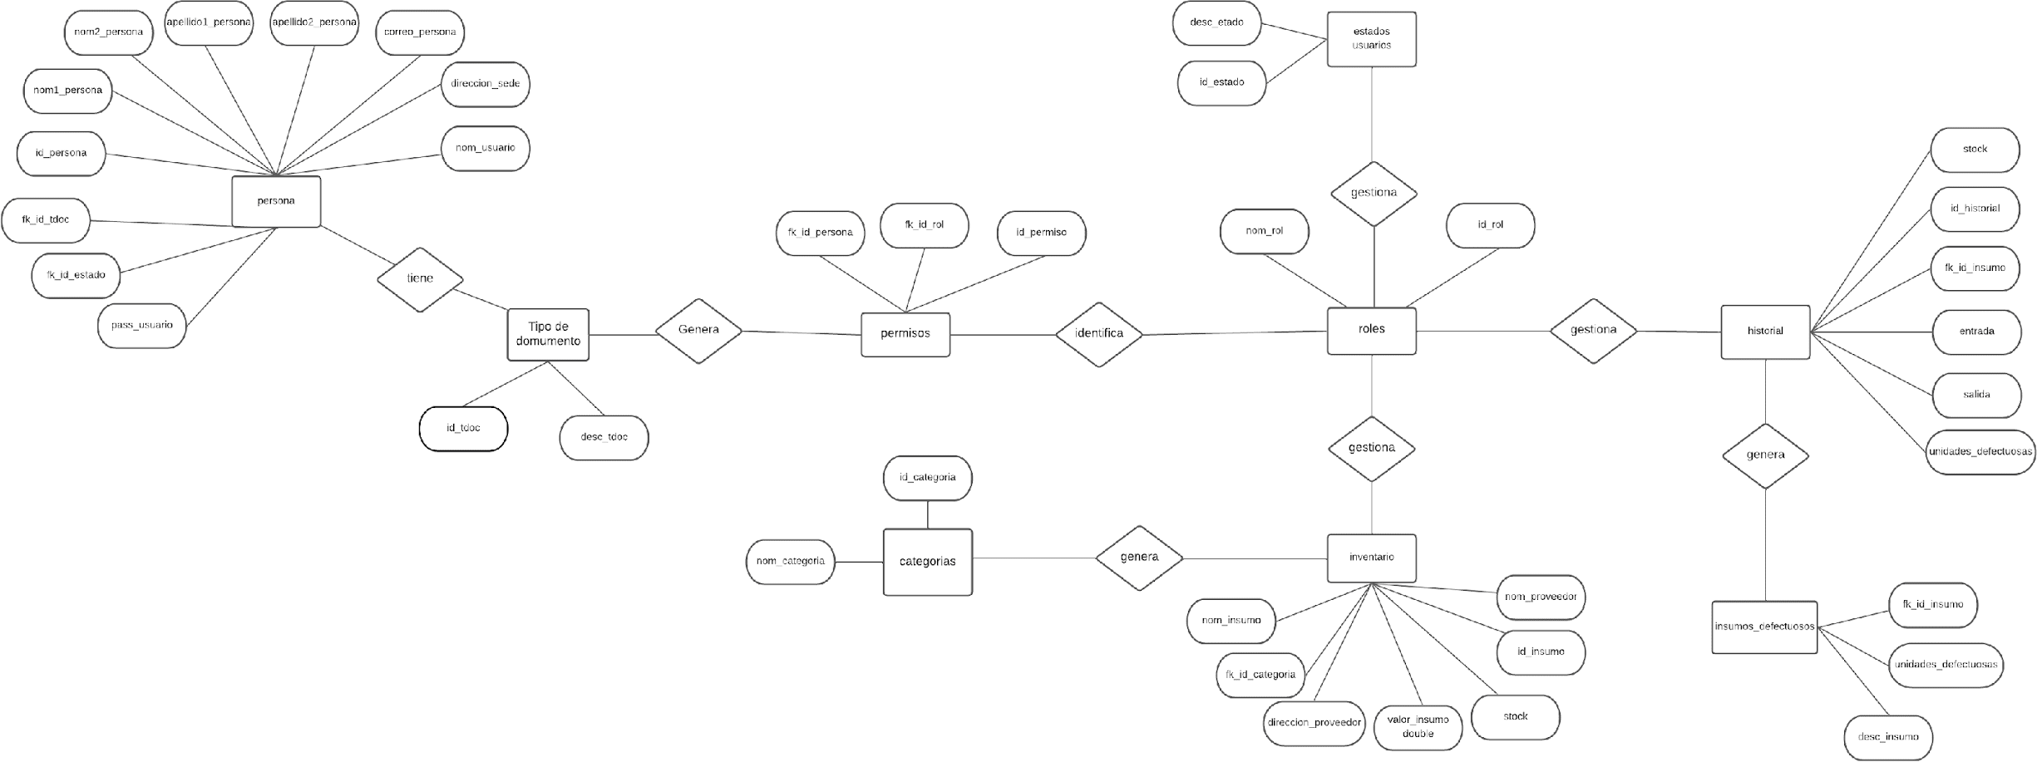

## Diagrama de clases

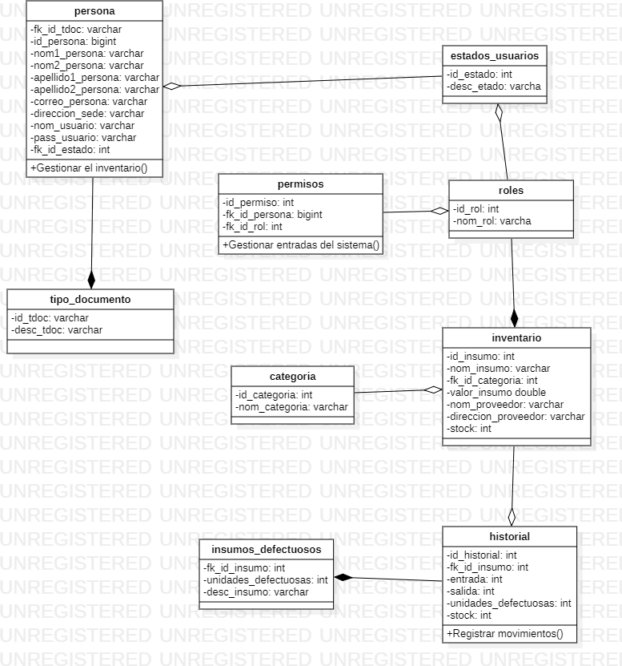

## Diagrama de despliegue

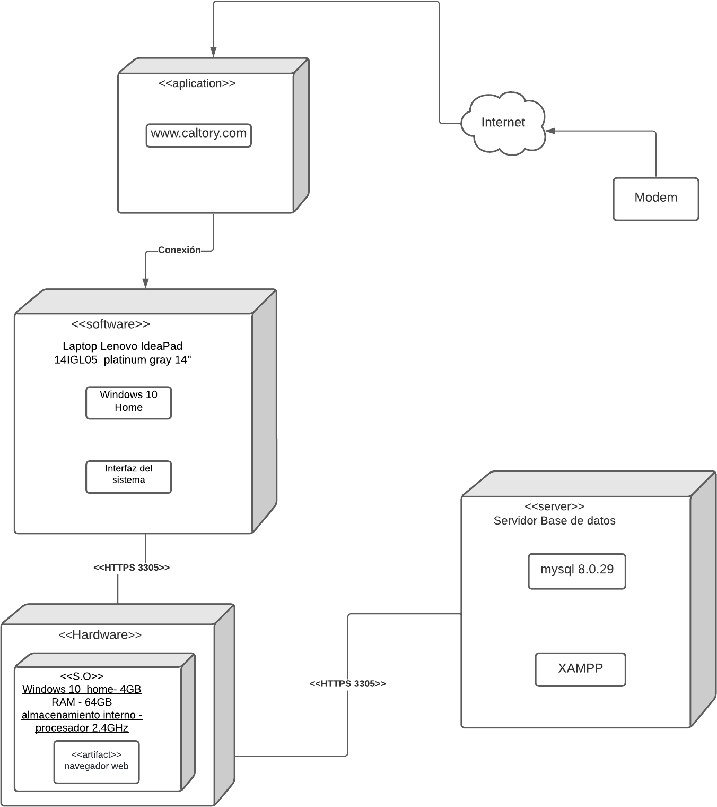

## Creación de tablas con sentencias DDL

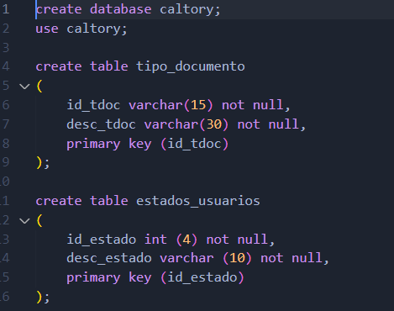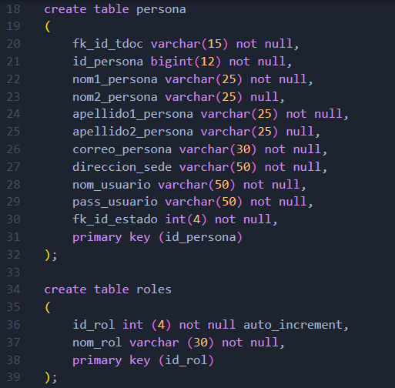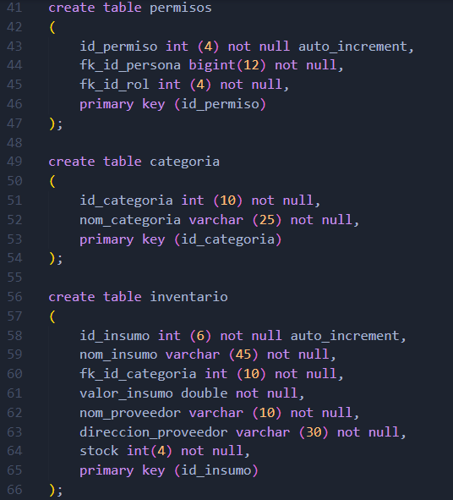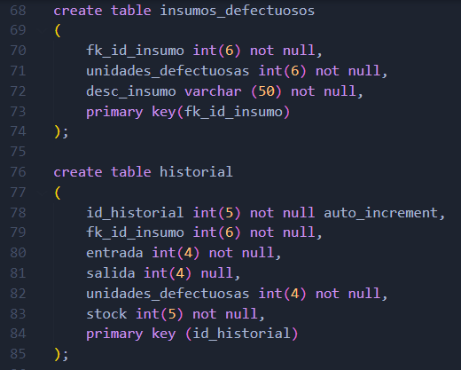

## Inserción de datos utilizando sentencias DML

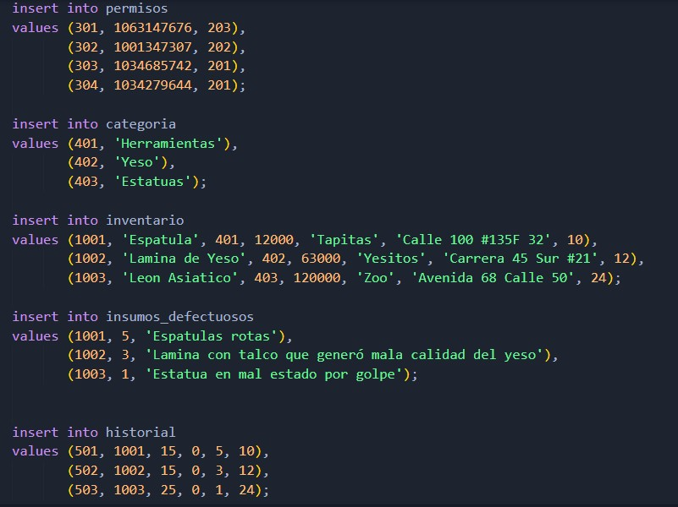

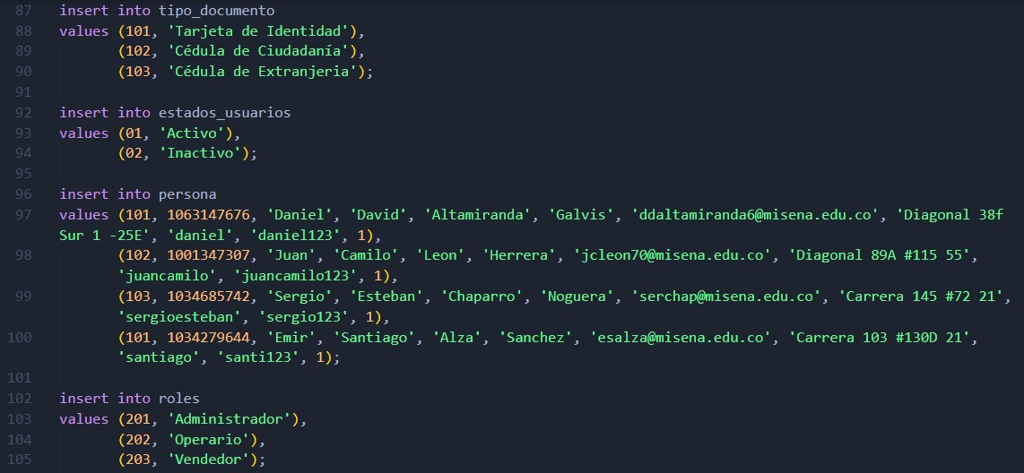

## Diccionario De Datos

